**北京邮电大学软件学院**

**2019-2020学年第2学期实验报告**

**课程名称： 数据库系统原理课程设计______**

**实验名称：**  实验六 数据库的安全性

**实验完成人：**

**姓名： 王衔飞 学号：**

**指导教师：**_________ **刁婷** ___________

**日 期： 2019 年 6 月 12 日**

1. **实验目的**

在课程理论知识学习的基础上，使用 DB2 数据库管理系统工具对数据库的备份恢复和安全性操作有直接的体会。

1. **实验内容**

在了解 Mysql 数据库管理系统中的数据库备份、恢复和数据安全性机制的 基础上，进行有关 Mysql 数据库权限管理。

1. **实验环境**

MySQL 8.0.19

1. **实验过程描述**

第一步：用户的创建

1) 利用 create user 命令创建三个用户。账号名为本人中文姓名的全拼分别与数 字 1， 2， 3 拼接，密码为本人学号。

create user 'wangxianfei1'@'localhost' identified by '2018522110', 'wangxianfei2'@'localhost' identified by '2018522110', 'wangxianfei3'@'localhost' identified by '2018522110';



2) 利用 GRANT 语句创建第四个用户,且该用户为全局级用户。账号名为本人中 文姓名的全拼与数字4拼接，密码为本人学号。

由于Mysql 8.0好像更改了语法规则导致实验指导书上的报错

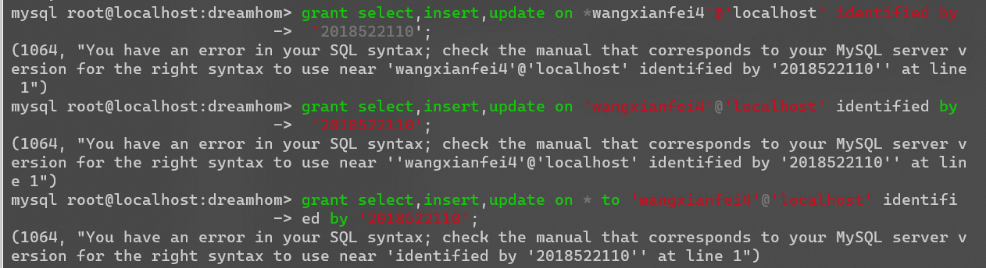

所以分为create和grant两步进行

create user 'wangxianfei4'@'localhost' identified by '2018522110';

grant select,insert,update on * to 'wangxianfei4'@'localhost';

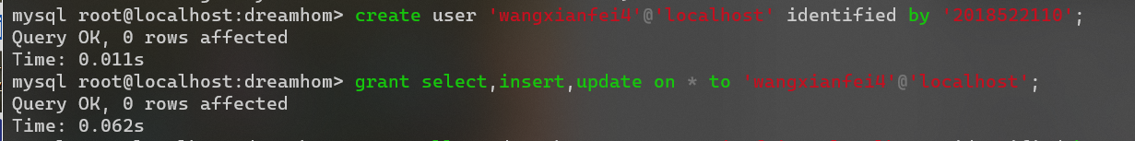

第二步：用户授权（利用 GRANT 语句）

1) 授予第一个用户为数据库级用户，对 dreamhom 拥有所有权：（此处仍然使用指导书中的语句报错，要去掉identified by）

grant all on dreamhom.* to 'wangxianfei1'@'localhost';



2) 授予第二个用户为表级用户，对dreamhom中的staff表具有select， insert,delete 权限

grant select,insert,delete on dreamhom.staff to 'wangxianfei2'@'localhost';

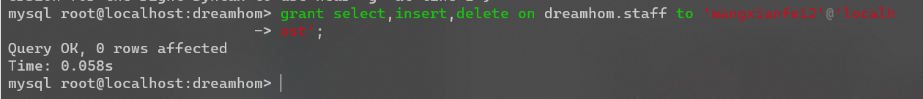

3) 授予第三个用户为列级用户，对 dreamhom 中的 staff 表的 fname 列以及 lname 拥有select 权限

grant select(fname,lname) on dreamhom.staff to 'wangxianfei3'@'localhost'

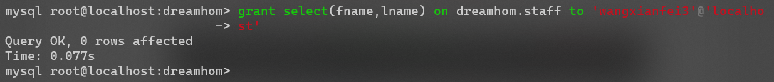

第三步：校验上述用户的权限

1) 校验第一个用户（wanglin1）的权限。

用 root 用户登陆 mysql，查看当前系统中的全部数据库列表，

mysql -uroot -p

show databases;

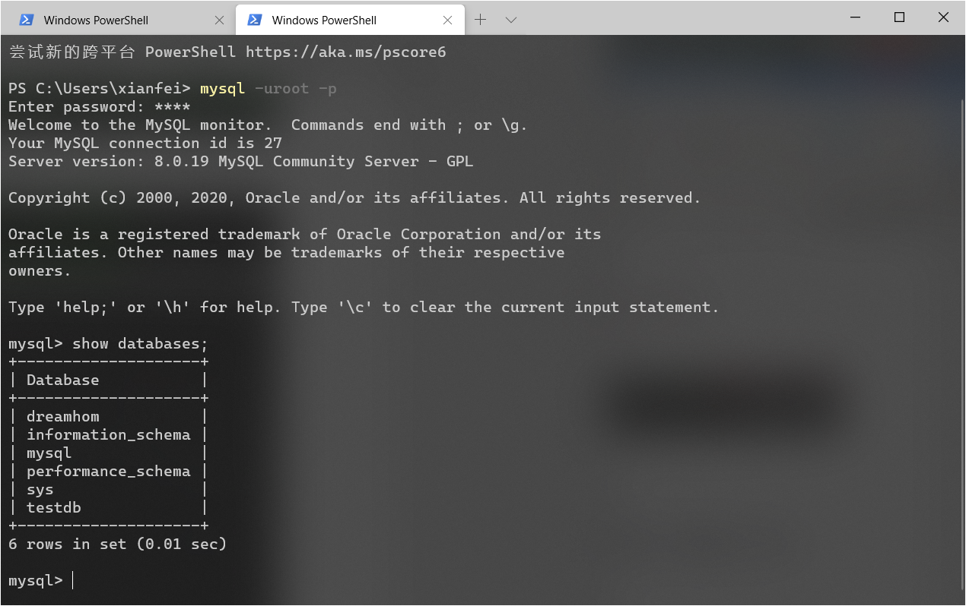

用 wangxianfei1 用户登陆查看数据库列表，

mysql -uwangxianfei1 -p

show databases;

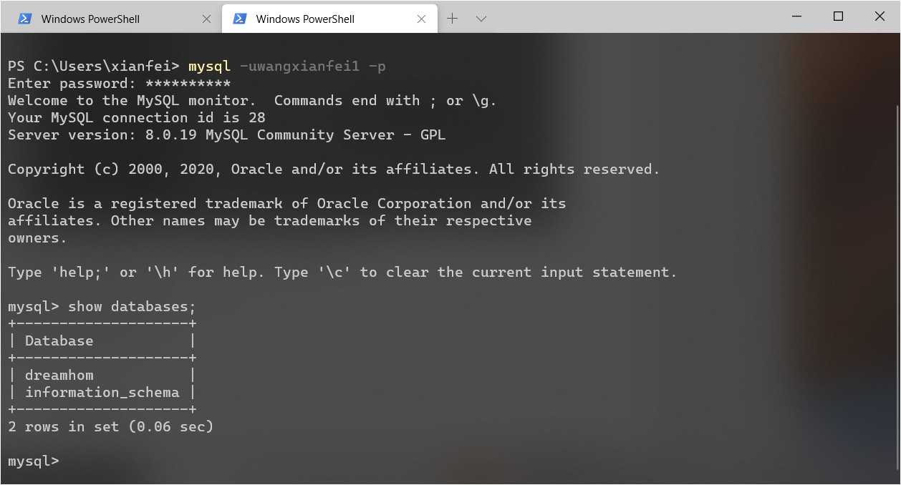

该用户拥有对 dreamhom 数据库的所有权限，对该库进行增删改查的 任何一个操作进行校验。

use dreamhom;

select * from staff;

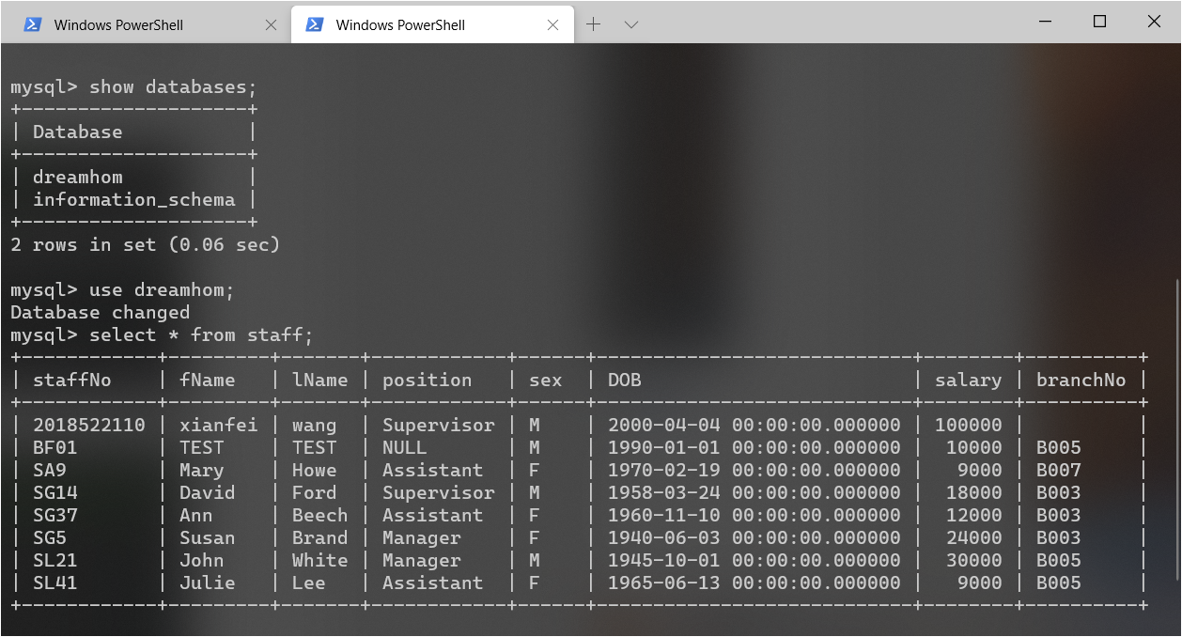

2) 校验第二个用户的权限

用 wangxianfei2 用户登陆查看数据库列表，

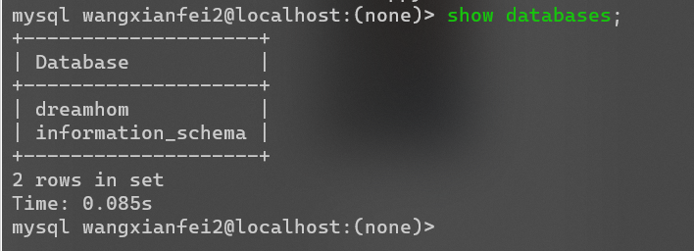

进入 dreamhom 数据库查看表，：

use dreamhom;

show tables;

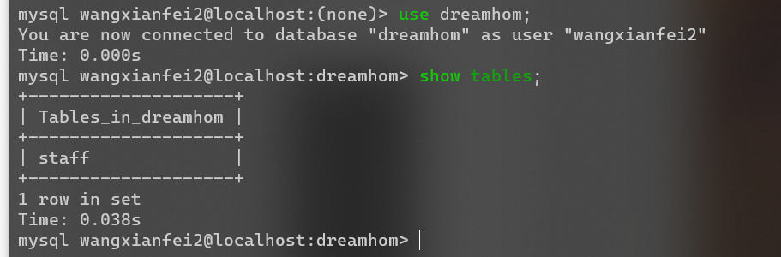

尝试对 staff 表进行 select 操作。

select * from staff;

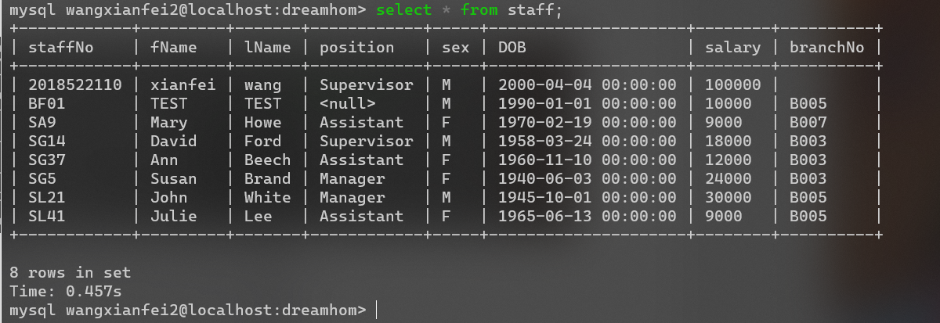

尝试对 staff 表进行 insert 操作。

INSERT INTO dreamhom.staff (`staffNo`, `fName`, `lName`, `position`, `sex`, `DOB`) VALUES ('2018000000', 'xianfei', 'wang', 'Student', 'M', '2000-01-01');

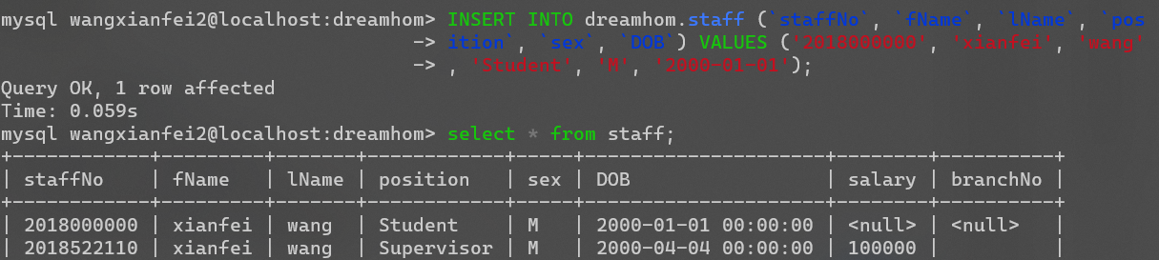

尝试对 staff 表进行 update 操作。

UPDATE dreamhom.staff SET salary = 15000 WHERE (staffNo = 'SA9');



3) 校验第三个用户的权限

用 wangxianfei3 用户登陆查看数据库列表

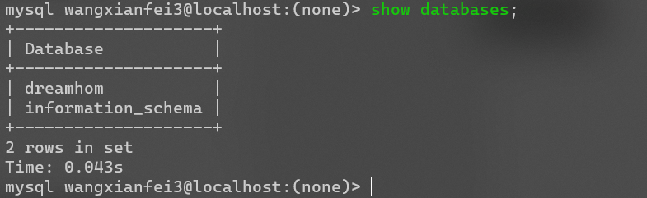

进入数据库，查看表

use dreamhom;

show tables;

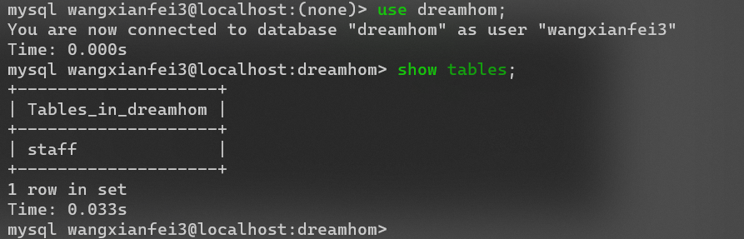

尝试对 staff 表的 fname 和 lname 字段进行 select 操作。

select lname,fname from staff;

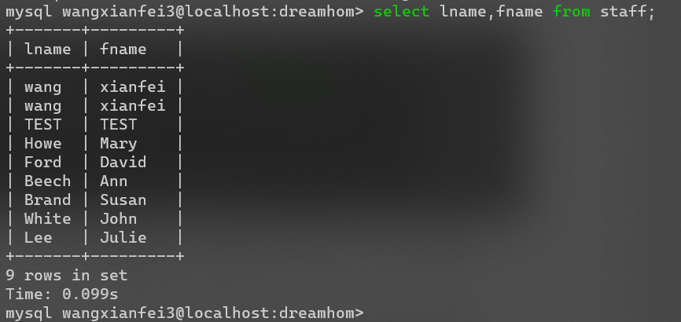

尝试对 staff 表的 fname 和 lname 字段进行 update 操作。

UPDATE staff SET lname = 'test' WHERE (lname='Lee');



尝试对 staff 表进行 select 操作。

select * from staff;



第四步：权限回收

用 wangxianfei4 用户登陆查看数据库列表：

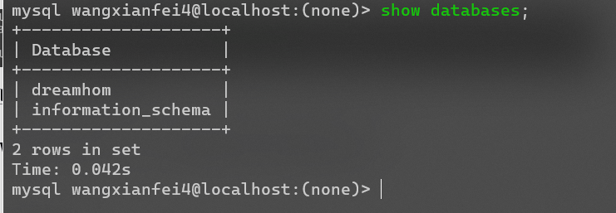

该用户对所有数据库的表具有 select, update, insert 操作的权限。以 dreamhom 数据库中的 client 表为例，尝试对其进行 select 操作以及 delete 操作

select * from client;

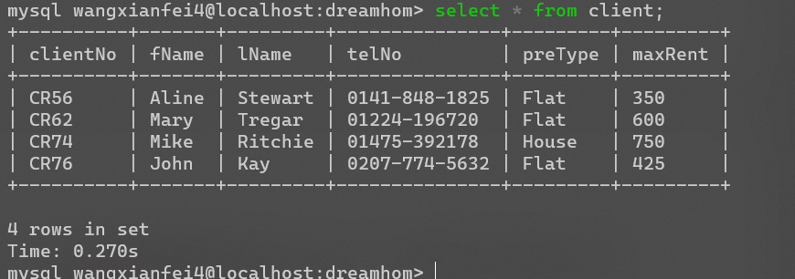

收回该用户对所有数据库的 select 操作权限，：

revoke select on *.* from 'wangxianfei4'@'localhost';

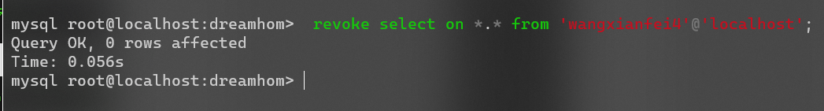

尝试用 wangxianfei4 用户进行查询操作，示例语句：

select * from client;

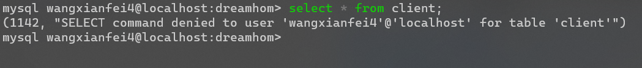

第五步：删除用户

删除 wangxianfei4 用户：

drop user 'wangxianfei4'@'localhost';

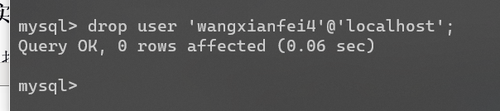

尝试登陆，示例语句：

mysql -uwangxianfei4 -p2018522110



1. **实验结果**

按照指导书中的步骤完成试验任务。

心得：通过本次实验，学习到了如何授予及更改权限来确保数据库安全。